第一期

**精彩瞬间**

**军训感悟**

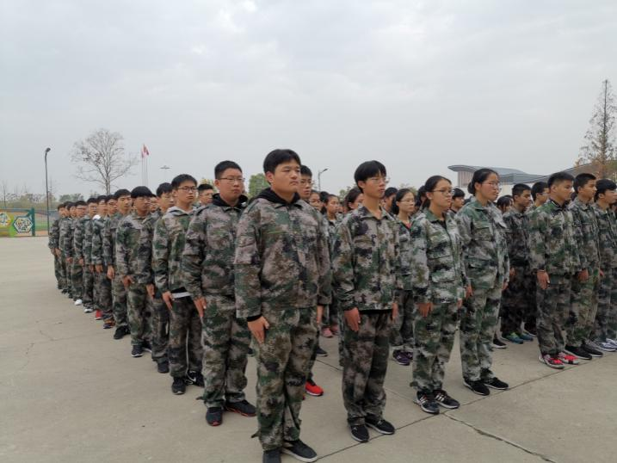

**一日之计在于晨，11月17日早上9：30分，在总教官清脆的哨声中，全体新生迎着绚丽的朝霞，开始了第一天的军训，各班同学迈着整齐的步伐，精神抖擞，积极参加训练，体现出了良好的精神风貌一个动作。服从是军人天职！**

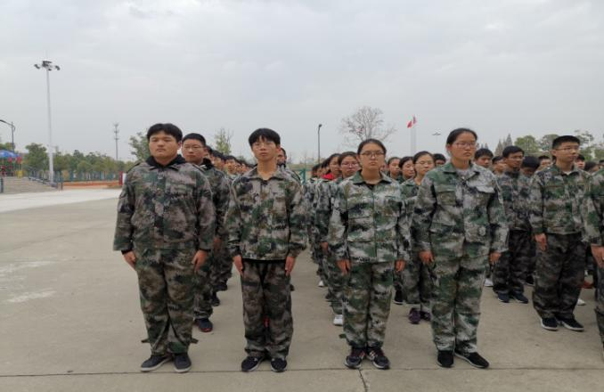

**当看到一条被子如何被叠成“豆腐块”时，既惊奇又担心。如何才能将之叠好，当亲身实践却又是另一番感受。从今天的训练中，我了解作为一名军人的基础，那就是统一，统一的步伐，统一的动作，统一的速率，统一的着装------军事化，标准化，真是无法比拟。**

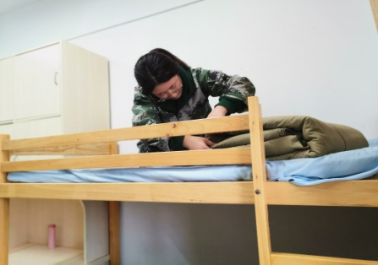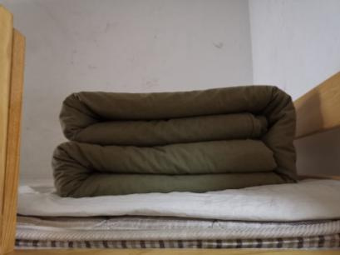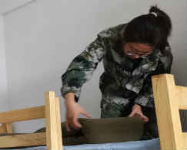

**努力建设具有铁一般信仰、铁一般信念、**

**铁一般纪律、铁一般担当的一排。**